工作流框架设计说明
工作流框架设计说明 1
1. 工作流概述 2
2. 工作流框架设计思路 3
3. 工作流框架完成情况 4
4. 工作流框架具体说明 5
4.1. 工作流的权限查询和其他条件查询 6
4.1.1. 操作步骤与页面说明 6
4.1.2. 实现方法说明 7
4.2. 工作流的业务申请 8
4.2.1. 操作步骤与页面说明 8
4.2.2. 实现方法说明 8
4.3. 业务申请的页面跳转 9
4.3.1. 操作步骤与页面说明 9
4.3.2. 实现方法说明 9
4.4. 工作流的完成任务方法 12
4.4.1. 操作步骤与页面说明 12
4.4.2. 实现方法说明 12
4.5. 工作流的业务办理 14
4.5.1. 操作步骤与页面说明 14
4.5.2. 实现方法说明 15
4.6. 工作流的业务受理 16
4.6.1. 操作步骤与页面说明 16
4.6.2. 实现方法说明 16
4.7. 工作流的权限控制 18
4.7.1. 操作步骤与页面说明 18
4.7.2. 实现方法说明 19

工作流概述
工作流是英文单词workflow的直译，可引申为工作流程、业务流程等解释。工作流顾名思义，关注的是业务中的流程，如流程推进、流程的回退等。
在传统项目中，流程是与业务耦合在一起的。程序员在编写业务代码时，既需要考虑业务的具体实现，又要考虑流程如何构成，工作较为繁杂，而且代码中有关流程的部分也难以从业务中独立出来，造成了代码的重用率下降。
针对这种情况应运而生的，就是专门负责处理业务中流程部分的工作流引擎。目前比较成熟的工作流引擎有ACTIVITI、JBPM等，各有不同的优缺点。但无论哪种都能实现分离业务处理和流程管理的目的，提高包含流程处理的业务代码的开发效率。

工作流框架设计思路
框架采用ACTIVITI引擎，考虑到工作流的初衷是实现流程处理和具体业务处理的分离，在设计工作流引擎时，需要优先考虑的是如何避免工作流业务和具体业务的耦合。理想的情况应是这样：在编写具体业务代码时，不需要编写任何与流程相关的代码，工作流引擎可以托管式地完成一切和流程有关的操作，而不需要业务开发者进行过多关注。并且，当流程需要进行变动时，具体业务代码不需要为流程的变动而进行任何改动。为接近这一目标，工作流引擎现设计如下：
- 所有流程操作的方法封装在专门的公共类当中，且此公共类中没有任何具体业务的处理方法。
- 具体业务和流程活动节点通过页面操作来绑定，具体业务的开发者不需要关注自己编写的业务对应流程中哪一个具体活动（流程管理者可在配置页面指定）。
- 具体业务开发者可以通过调用公共类的流程操作方法来完成流程操作，不需要关注流程的来源、走向和具体操作方法。不需要或很少需要额外编写流程控制代码。
- 在流程的业务处理页面，登陆用户可凭自身权限，在页面中进行各种不同流程业务的申请、办理。工作流引擎会过滤用户无权申请或办理的业务。
- 在流程的历史浏览页面，登陆用户可凭自身权限，在页面中浏览各种申请、办理过的历史流程业务。工作流引擎会过滤用户无权浏览的业务。
- 在流程业务的配置页面，流程管理者可对流程各活动节点的权限进行配置。可对流程的活动节点对应的具体处理页面的地址进行配置。
一个含有流程处理的，应用了上述工作流引擎的业务开发过程如下：
- 流程管理者完成流程图的设计、发布。通过页面操作，配置流程各活动节点的用户权限、具体处理页面的地址，从而完成业务流程的整体架构。
- 各具体业务的开发者按照一定约定完成业务代码的编写，在业务处理方法中，通过调用公共方法完成相应流程操作。
- 如果需要修改流程各活动节点的权限，或者调整活动节点和具体业务实现类的绑定关系，流程管理者可通过页面操作修改流程配置来完成。

工作流框架完成情况
对照上面的六点设计构想，目前工作流的完成情况如下：
- 公共类流程方法的封装已经接近完成，除显示流程图外，其他方法均经过测试，日后可根据需要对公共类进一步扩展。
完成度估计：90%
- 具体业务和流程活动节点的配置绑定已实现，已完成根据绑定关系实现跳转的方法编写。
完成度估计：99%
- 流程业务的完成方法已基本实现，具体业务方法可调用完成任务的方法推进流程。业务回退、单节点多任务、并发处理等特殊情况暂未支持。
完成度估计：60%
- 流程处理页面已基本实现，查看流程图、任务优先度等细节功能尚未加入。
完成度估计：90%
- 流程历史浏览页面未实现，但实现方式与处理页面近似。
完成度估计：50%
- 流程配置已有可行方案，已设计相关数据库和实体类，目前可通过直接操作数据库来修改配置，相应的配置页面和方法尚未编写。
完成度估计：50%
总体完成度估计：73%
工作流框架的不足：
- 流程图不能在WEB页面上设计和发布，不能动态修改流程图。
- 没有提供泛用申请表单和通用的评论意见功能，不能减轻流程处理以外的业务代码编写难度。
- 流程回退和历史流程浏览有一定冲突，如果使用底层回退方法，ACTIVITI不会产生回退记录，而如果不使用底层回退，ACTIVITI又没有万能的回退方法。
- 工作流的定时任务、过期处理、评论附件等功能没有使用到，有待扩展。
- 待补充

工作流框架具体说明
下面结合“资产购置”这个案例，按照工作流流程操作的实际顺序，逐步对其中涉及的工作流框架方法和工作流在业务代码中的具体实现进行说明。
工作流框架的案例项目是am_orcl_act，主要使用的业务表为AM_REQUISITION_INFO（资产购置申请表）。对应项目中的映射实体AmRequisitionInfo类。
案例中已加入了几个专门用于工作流测试的角色，角色和对应的权限如下：
办公人员：可以提出资产购置申请，申请后开启一个新的流程实例。拥有该角色的用户：bgry。
部长：可以对所有办公人员提出的资产购置申请进行审批。拥有该角色的用户：bz。
采购办：可对通过审批的资产购置申请进行采购确认操作。拥有该角色的用户：cgb。
综合科：可对通过采购确认的申请进行最终的入库确认操作。入库确认后该流程结束。拥有该角色的用户:zhk。

工作流的权限查询和其他条件查询

操作步骤与页面说明
访问固定资产系统，先以bgry登陆。登录后选择业务办理模块，会看到如下页面：

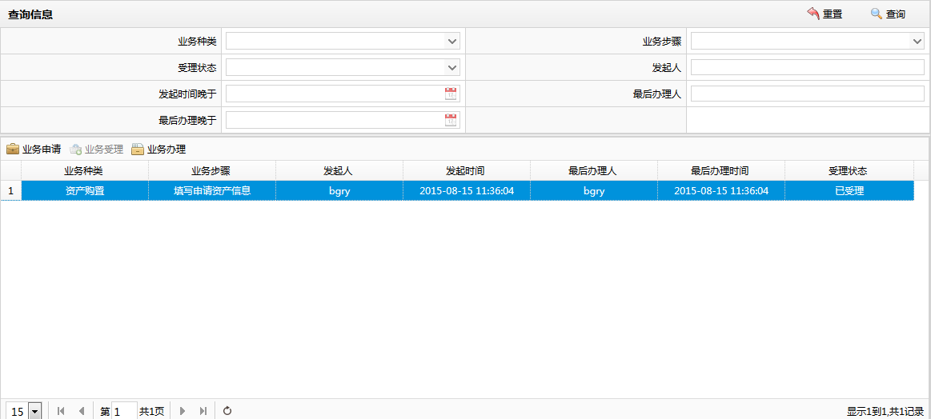

页面由上方的查询表单和下方的数据表格组成，数据表格显示的是经权限和其他条件过滤后的业务数据。
在没有其他查询条件时候，表格会显示由自己或其他人发起，且自己有权限进行办理的所有业务。
例如，以办公人员的权限进行登录时，仅有权对自己被回退到购置申请步骤的申请业务进行重新申请。
而以部长权限登陆，就有权对所有由办公人员提出的申请进行审核。
除自动进行权限过滤外，还可以使用上方的查询表单对任务数据近一步筛选。

每一行表格数据对应一个流程任务，在activiti中，我们将它称为流程实例。其中属性具体介绍如下：
业务种类：此流程实例属于哪一种业务流程。
业务步骤：此流程实例目前走到了流程中的哪一步。
发起人：创建此流程实例（提出此业务申请）的用户名称。
发起时间：此流程实例被创建的时间。
最后办理人：上一个处理此流程实例的用户的名称。
最后办理时间：此流程实例上一次被处理的时间。

实现方法说明
后台对应的查询方法是ProcessService中的getTaskJson：
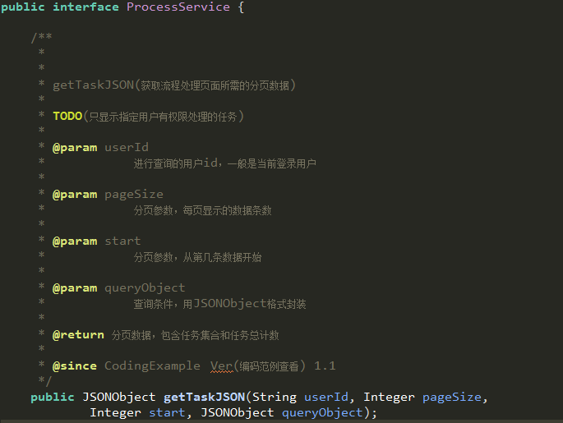
该方法使用登录用户的id，以及查询表单中的其他查询条件，通过activiti的查询api完成流程数据的查询和过滤，具体请参考项目中此方法的实现。

工作流的业务申请

操作步骤与页面说明
业务申请的操作步骤如下：
点击按钮后，会显示所有可进行的业务申请。（案例中暂时只有资产购置申请）。
接着点击资产购置申请，就会开启一个资产购置的新流程实例，并跳转到资产购置申请页面。

实现方法说明
在activiti中，提出某流程业务的申请，实际上就是开启一个该流程业务的新实例。不同流程业务之间通过流程文件中的流程定义id属性来进行区分。
在页面上点击某业务的申请后，工作流框架会调用开启新流程的方法，根据传入的流程定义id来创建一个相应的流程实例，并返回该流程实例的标识id。
然后系统会跳转到对应的业务申请页面，如本案例中会跳转到资产购置申请页面。在这过程中会把返回的流程实例id作为参数传递。流程实例id参与申请业务中业务实体的创建和数据表信息的保存。
业务表需要加入用于保存流程实例id的字段，该字段具有唯一属性，可设置唯一键。不需要建立外键关系，其他属性设置如图：
开启流程新实例使用的方法是processService中的startProcess。
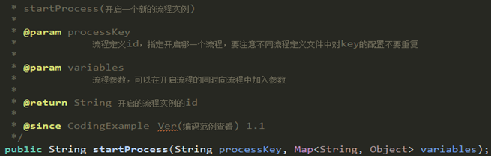

业务申请的页面跳转

操作步骤与页面说明
上一步中提到，选择资产购置申请，在开启新的流程实例后，会跳转到对应的资产购置申请页面，这种跳转关系是由后台读取数据库配置实现的。

实现方法说明
在说明实现方法前，必须先介绍一些流程定义的相关知识。
不同的流程定义可以看作不同的类定义，而流程实例就类似于通过类定义创建的一个对象。不同的业务申请，在工作流中实际上就是创造不同流程定义的新对象。因此，由同一个流程定义创建的所有流程实例，都有着共同的属性，如资产购置流程创建的所有流程实例，其流程定义id都是“资产购置”。
通过这一特征，我们可以为流程定义配置全局参数，影响所有的流程实例。
说回案例，点击资产购置申请按钮会得到一个对应的URL来进行跳转，这个URL就类似于流程定义的全局参数。
流程定义中还有另一个用于标示任务节点的重要子标签——任务定义标签，在BPMN的精确定义中，这其实是活动节点定义下的用户任务，但在文档中为了方便理解，都使用“任务节点”这个词来进行描述。一个流程在执行过程中要经过若干个任务节点，每个节点都可以简单地看成一个子业务。
大部分流程的第一个子业务都是进行申请。在资产购置流程这个案例中，第一个子业务同样是资产购置申请，该任务节点在流程文件中是这样定义的：
其中的id属性在activiti中叫做taskDefinitionKey。通过该属性，我们可以唯一确定子业务对应的是流程定义文件中的哪一个任务节点。
有了上述两个属性，就可以为业务配置相应的跳转页面了。
在数据库中是这样实现的：(相关自定义数据表的详细介绍在5.7节中)
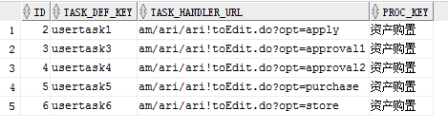
通过PROC_KEY（流程定义id）和TASK_DEF_KEY（任务定义key）两个属性，可以唯一确定一个指定任务节点，从而取得任务节点相应的跳转URL（TASK_HANDLER_URL）。
举例来说，当我们点击“资产购置申请”时，流程定义id的值是“资产购置”，任务定义KEY是对应“购置申请”这任务节点的“usertask1”，通过这两个参数查询数据表，就能得到am/ari/ari!toEdit.do?pt=apply这个地址。
查询获取跳转URL的实现方法是getTaskHandleUrl。
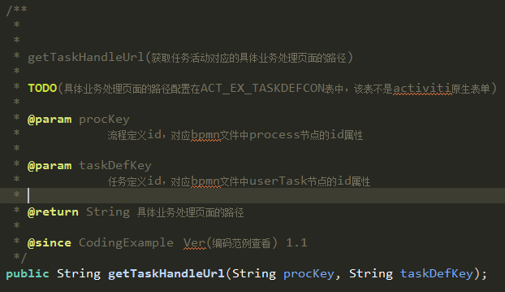

此外，在上一节中提到过，流程实例的id需要传递给前台参与业务实体的创建和数据表信息的保存。
实现流程实例id传递方法有很多，比如在action中把流程id的值设入struct的valueStack或servlet的session等内置对象中，然后在jsp页面上将参数值放入表单隐藏域中等待进一步处理等。
案例中通过struct的OGNL来进行传值：
传值的方法以后会尝试进一步封装。
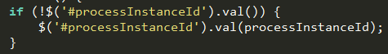

工作流的完成任务方法

操作步骤与页面说明
在上一步中点击资产购置申请按钮后，系统会跳转到如下的固定资产申请页面：
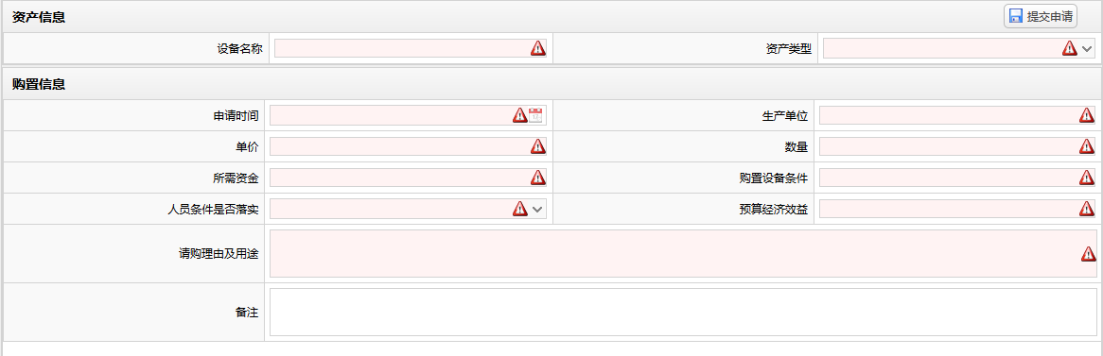
此页面是个使用公司框架完成的简单申请表单，除上述提到过的需要在业务表中加入流程实例id列，以及加入相应的数据层方法外，该业务类与普通的业务类并无区别。加入流程实例id的相关约定会在下面的“5.5工作流的业务办理”一节进行说明。

实现方法说明
这里我们先关注按钮的功能。该按钮对应的业务方法中，包含了业务自身的处理和流程处理两类代码。
业务自身的处理：即把表单内容保存到数据库中的相应业务表。这部分功能与工作流无关，不做具体讨论。
流程处理：在完成自身的业务处理后，我们需要通知工作流该业务已经被完成。具体做法是在业务方法中调用工作流的完成流程任务方法。
案例中的相关代码如下：
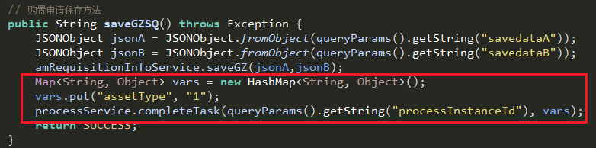
其中被红框框选的部分是流程代码，这之外的部分是业务自身的处理代码。
案例的流程代码中，首先构造了一个哈希表。这是为了给流程实例设置流程参数。
随后调用processService中的completeTask方法，来通知工作流该任务已经完成。
如果没有传递流程参数的需要，这里只需直接调用完成流程任务的方法：
processService.completeTask(queryParams().getString("processInstanceId"), null);
完成流程任务方法的定义如下：
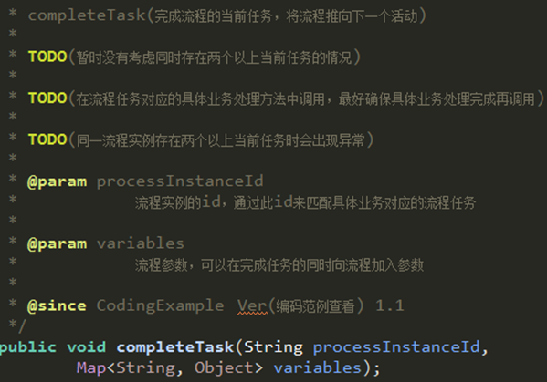
其中流程实例id（processInstancId）这个参数最为重要，用于通知工作流需要完成的任务属于哪个流程实例。
在一般情况下，一个流程实例在同一时间内只有一个当前任务节点。
就资产购置这个流程来说，当一个新的流程实例被创建时，该实例处于“资产购置申请”这个首任务节点。
如果“资产购置申请”任务被完成，流程会前进到下一个“部长审批”任务节点，因此当前任务节点总是只有一个。（存在循环任务和并行关口任务等特殊情况时例外）
completeTask方法会通过参数中的流程实例id，匹配到流程当前所处的任务节点，然后完成该任务，让流程实例进入下一个任务节点。

工作流的业务办理

操作步骤与页面说明
在资产申请页面中填写完信息并点击提交申请后，相应的申请业务就已经被提出了，接下来我们要执行审核业务，对该申请进行审批。
先退出系统，然后以具有审批权限的bz重新登录，再次进入业务办理模块，在流程任务表单中会看到刚才被bgry用户提交的申请：
从表格中可以看到，现在流程已经走到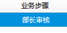这一步子业务了。
要对申请进行审批，需要先选中需要审批的那一行记录，然后点击按钮。
点击后，就会跳转到相应的审核页面：
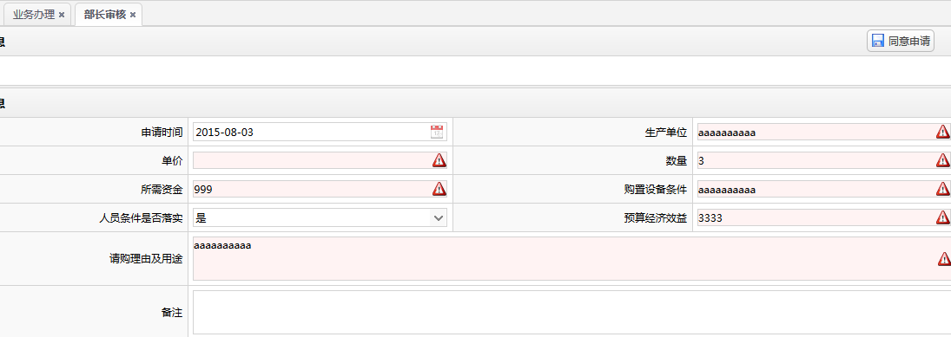
最后点击“同意申请”按钮来完成这次审核。
审核业务完成后，可以继续按照流程步骤登录其他不同权限的用户完成相应的子业务，直至一个完整的业务流程被完成。

实现方法说明
业务办理的实现实际上是5.3 节“跳转到业务处理页面”和5.4节“完成流程任务”的综合运用。
点击时，会根据选中的业务数据行中的流程定义id，任务定义key两列的值，查询到对应的URL进行跳转。
同意申请按钮的业务处理同样调用了processService的completeTask方法。
关于上面两点不再赘述，这里重点说明一下流程办理时和申请时的区别。
流程申请时，表单信息尚未持久化（被回退后重新申请除外），表单不需要从数据库中加载数据。
而在对已经提出的申请进行办理时，由于申请已经完成，此时表单信息已经持久化，进入页面后是需要加载相应表单信息的。这点不论是否使用工作流框架都一样。
公司框架会根据跳转时id属性是否有值来判断该业务是“新增”还是“修改”，从而决定是否加载持久化的表单信息。工作流框架在此基础上进行了一些改动。
当在业务办理页面选中一行任务数据进行跳转时，该数据行中显然是没有对应业务类的id的：
所以不能直接给业务action的id属性传值，而是需要在业务类的跳转action中，加入通过流程实例id查询对应主键id的方法，例如本案例中的实现如下：
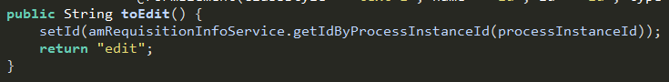
流程实例id本身具有唯一性，因此可以通过流程实例id来唯一确定相对应的业务主键id。

工作流的业务受理

操作步骤与页面说明
在任务数据表格上还有一个业务受理/取消受理的按钮，可以用来受理业务或是取消对业务的受理，这取决于当前选择的流程任务是否已被受理。
因主动发起流程而自动对某些业务拥有受理责任的情况，该发起人无法取消对该任务的受理，此时受理按钮会变成灰色。
例如，一个用户提出了某业务的申请，此申请又被回退到申请步骤，此时由于业务的发起用户就是该申请业务的受理人，所以无法取消对该任务的受理。

实现方法说明
这里先解释一下工作流中受理和候选的概念。
候选指的是，当一个流程走到对应的任务节点时，符合条件的用户或用户组有权对该这步业务进行受理或处理，拥有这种权限的用户和用户组的集合就是候选人群。
一个任务节点对应的业务仅在没有被受理的情况下，才能被候选人群受理或处理。
一旦任务被候选人群中的某个用户受理，该用户就会从候选者变成受理者，而其他候选者就会失去此业务的候选权限。
简单来说，受理就像是给指定任务加一个有主标记，避免任务被其他候选者“抢走”。
该功能可用于业务的延迟处理，避免并发处理等功能。
对应的方法是procesService中的assignTask，该方法也可用于在业务申请页面中由申请人直接指定由谁来进行审批。
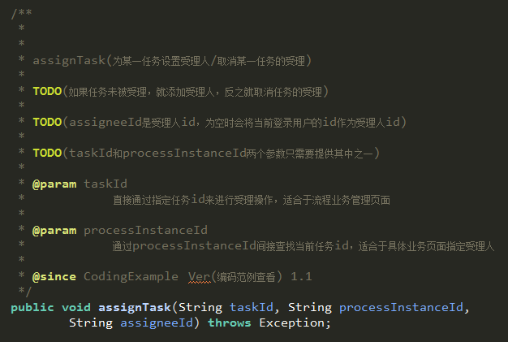

工作流的权限控制

操作步骤与页面说明
在流程定义中，各任务节点的权限数据是存放在数据库当中的。
当一个流程的任务实例被创建时，实例会即时地根据数据库中的配置来设定任务的候选人群。
举例来说，在资产购置申请这个案例中，当资产申请购置这个任务被提交完成，流程会进入下个任务——部长审核任务节点，并产生一个此任务的实例。这时候该实例会去查询对应数据表中的数据来设定候选人群：
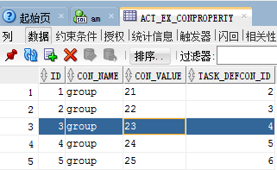
“部长审核”对应的TASK_DEFCON_ID为4，查询到对应的权限数据有1条。
这条数据中，CON_NAME的值为group，这代表权限的种类为候选组（角色），相应的CON_VALUE就是候选组（角色）的ID。
这条数据就意味着，“部长审核”这个任务节点的候选人群包含一个id为23的候选组（部长角色）。
所以当用户以部长权限登陆时，就能看到刚才被提交完成的申请，并对其进行各种处理。
通过页面操作来配置权限的功能模块尚未完成。

实现方法说明
既然权限数据是配置在数据库中，我们当然就可以对其进行控制。
上述任务实例对权限数据的读取，是通过流程文件中使用JUEL实现的：
该方法的定义是:
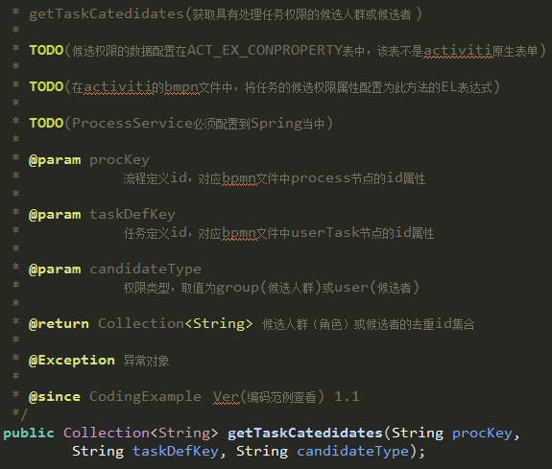
方法会查询指定节点的权限数据，返回一个包含所有权限id的set集合。
根据参数candidateType的不同，返回的可以是候选用户的id集合，也可以是候选用户组的id集合。
其中操作涉及到数据库中的两张自定义表（都不是activiti原生的数据表）：
- 任务节点表（暂名）
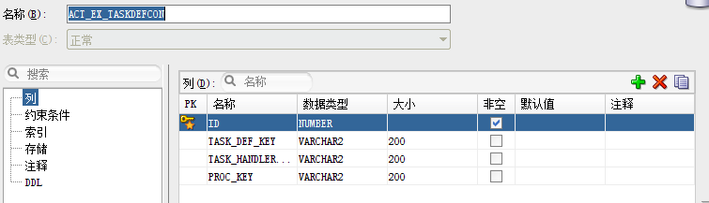
PROC_KEY：流程定义KEY，任务节点从属的流程定义的id
TASK_DEF_KEY：任务定义KEY，任务节点的id
TASK_HANDLER_URL：任务节点对应的处理页面URL。
此表中的每一条数据可以代表一个独立的任务节点。
比如PROC_KEY是“资产购置”，TASK_DEF_KEY为“usertask1”的这条数据
就代表了资产购置流程中的填写资产申请这个任务节点：
任务节点是流程处理中的基本单位，所有的权限和任务参数的配置，都是针对任务节点进行的配置。
一个任务节点可以包含多个权限参数，因此还需要设计另一张表来存储这种一对多关系。
- 参数配置表（暂名）
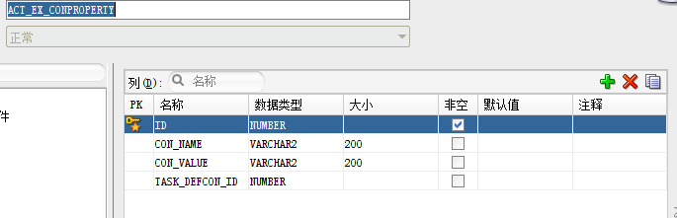
CON_NAME：如果为group，代表该参数配置的是候选组权限。如果为user，代表该参数配置的是候选用户权限。
CON_VALUE：数据是权限参数时，保存的是角色或用户的id。
TASK_DEFCON_ID：外键，指向ACT_EX_TASKDEFCON（任务节点表）的主键。
一条ACT_EX_TASKDEFCON表的记录对应多条ACT_EX_CONPROPERTY表的记录，意味着一个任务节点可以拥有多个针对它的参数配置。

